1. Zjednodušte rovnice tak, že obě strany vynásobíte společným jmenovatelem zlomků. Pak je vyřešte.

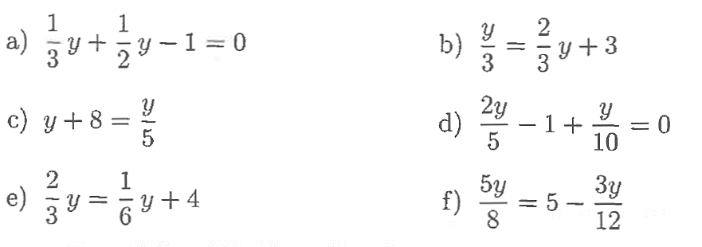

1. Vyřešte rovnici:

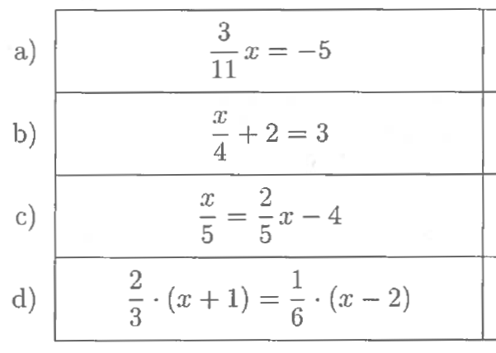

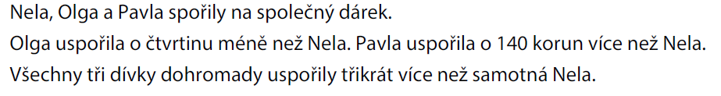

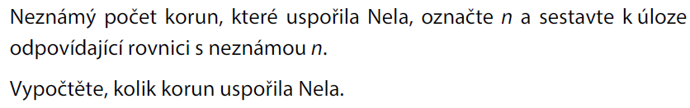

1. Zjednodušte rovnice tak, že obě strany vynásobíte společným jmenovatelem zlomků. Pak je vyřešte.



1. Vyřešte rovnici:





